Раздел: | Молекулярная биология и биохимия
ФИО педагога: | Крохина Е.М.
Дата:
Класс: 8 класс | Количество присутствующих: | Количество отсутствующих:
Тема урока: | Углеводы – источники энергии. Значение и функции: глюкозы, сахарозы, гликогена, крахмала, целлюлозы, хитина.
Цели обучения в соответствии с учебной программой: | 8.4.1.2. описывать свойства и биологические функции углеводов.
Цели урока: | Все учащиеся: объясняют классификацию углеводов, биологическое значение и функции углеводов;  Большинство учащихся: понимают роль углеводов в живых организмах;  Некоторые учащиеся: прогнозируют количество синтезируемой глюкозы на зеленых листьях, за определенный промежуток времени;
Критерии оценивания (навык мыслительной деятельности): | - Объясняют классификацию углеводов  - Описывают физические, химические свойства углеводов  - Составляют уравнения реакций фотосинтеза, брожения  - Объясняют биологическое значение и функции представителей моно-, ди- и полисахаридов.

Ход урока
Этап урока / Время | Действия педагога | Действия ученика | Оценивание | Ресурсы
Начало урока  7 минут  Вызов | Приветствие: здравствуйте ребята!  Психологический настрой  Повернитесь лицом друг к другу, возьмитесь за руки, почувствуйте тепло, улыбнитесь друг другу!  Садитесь – начинаем урок. (дифференциация через диалог и поддержку)  Определение цели урока  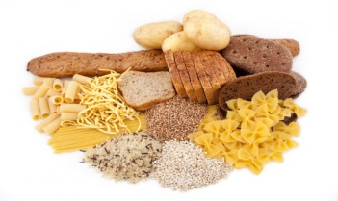  «Мозговой штурм» (дифференциация через мотивацию, ресурсы).  Демонстрация слайда.  Что общего в этих продуктах?  Определяют тему урока «Углеводы».  Глюкоза- фотосинтез (видео-фрагмент)  (Возможность простимулировать учащихся с высокой мотивацией к учению)  6СО₂ + 6Н₂О +Q света___С₆Н₁₂О₆ + 6О₂  .  Что вы хотите узнать об углеводах? (ответы детей)  Деление на группы прием «Пазл»  Учащиеся берут пазлы до начала урока, собирают в картинки с изображением углеводов по классификации моно-, ди-(олиго), полисахариды (картофель, мед, морковь).  Таким образом, формируется 3 группы  (видео-фрагмент)  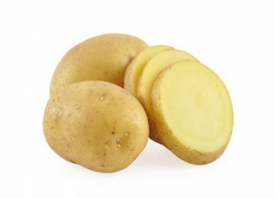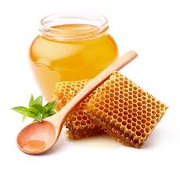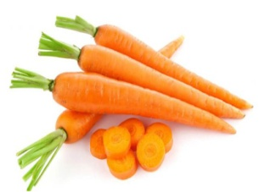  1 группа «Моносахариды»  2 группа «Дисахариды»  3 группа «Полисахариды»  (дифференциация через группирование, ресурсы). | Цель: концентрировать внимание на уроке  Учащиеся отвечают на вопросы по картинке, определяют тему урока  Некоторые учащиеся составляют формулу химической реакции, расставляя коэффициенты. (межпредметная связь химия)  Учащиеся, высказываясь определяют цели, которые выводятся на слайде.  Учащиеся берут пазлы до начала урока, собирают в картинки с изображением углеводов по классификации. В классе они занимают места согласно выбранной картинке. Таким образом, формируется 3 группы | ФО  Приемы: «Словесная оценка» | Слайд №1,  Видеофрагмент опыта «образование глюкозы при фотосинтезе»  использование виртуальной лаборатории  Пазлы  Видеофрагмент «Классификация углеводов по отношению к гидролизу»  Интернет ресурс
Середина урока  15 минут  8 мин  3 мин | Изучение нового материала. Работа с информацией.  Уровень мыслительной деятельности – знание, применение, анализ, синтез, оценка.  Активный метод обучения – «Поиск информации» создание постера  Данный метод формирует навыки групповой работы, развивает навыки учащихся анализировать, аргументировать, сравнивать и делать выводы.  Форма работы – групповая.  Развитие навыков – чтение, письмо, говорение, слушание.  Дифференциация – по источнику информации, через результаты.  Задание №1. Составить постер  особенности Моно сахариды Ди сахариды Поли сахариды  Физические свойства  Химические свойства  Продукты питания, значение в живых организмах  Применение  (по желанию)  1 группа «Моносахариды»  Используя текст учебника пар. 4, дополнительную информацию, составьте постер.  2 группа «Дисахариды»  Используя текст учебника пар. 4, дополнительную информацию, составьте постер.  3 группа «Полисахариды»  Используя текст учебника пар. 4, дополнительную информацию, составьте постер.  Формативное оценивание  Критерий оценивания Дескриптор  1.Объясняют классификацию углеводов, описывают общую характеристику представителей углеводов. 1.Классифицируют углеводы по отношению к гидролизу, называют химическую формулу представителей углеводов 3. Описывают физические, химические свойства представителей углеводов 3. Называют продукты питания, содержащие углеводы, значение в живых организмах 4. объясняют применение углеводов в отраслях промышленности.  Оценивание учителем прием «Светофор»  У каждого ученика имеются карточки трех цветов светофора (зеленый, желтый, красный). Учитель просит учащихся показывать карточками  сигналы, обозначающие их знание/понимание или незнание/непонимание материала.  Зеленый цвет: «Я могу. У меня все получилось»  Желтый цвет: «Я не совсем уверен. Мне требуется консультация».  Красный цвет: «Я не могу. Требуется помощь».  Обратная связь: прием «Опрос по цепочке»  Ученик задает вопрос, ответ одного обучающегося прерывается в любом месте и передается другому жестом педагога, и так несколько раз до завершения ответа.  Усвоение нового материала.  Уровень мыслительной деятельности – применение, анализ, синтез.  Активный метод обучения – прием «Цепочка».  Форма работы – индивидуальная  Развитие навыков – чтение, письмо  Дифференциация – по заданию, по диалогу и поддержке в обучении.  Форма организации оценивания: самооценивание, оценка учителя.  Задание №2.  Используя цепочку, объяснить процесс, составить уравнение химической реакции, расставить коэффициенты.  Цепочка №1  Фотосинтез→углекислый газ +вода→глюкоза+кислород  6СО₂ + 6Н₂О + Q_{света} → С₆Н₁₂О₆ + 6О₂.  Формативное оценивание  Критерий оценивания Дескриптор  2.Составляет уравнение реакции фотосинтеза, брожения 1.Составляет уравнение реакции взаимодействия углекислого газа и воды, определить фермент. 2.расставляют коэффициенты 3. Составляет уравнение реакции разложения глюкозы, определить фермент. 4.расставляют коэффициенты  Самооценивание по дескрипторам.  Оценивание учителем прием «Светофор»  У каждого ученика имеются карточки трех цветов светофора (зеленый, желтый, красный). Учитель просит учащихся показывать карточками  сигналы, обозначающие их знание/понимание или незнание/непонимание материала.  Зеленый цвет: «Я могу. У меня все получилось»  Желтый цвет: «Я не совсем уверен. Мне требуется консультация».  Красный цвет: «Я не могу. Требуется помощь».  Обратная связь: Проверка правильно выполненных заданий учащихся проверяется по слайду на доске, выявление ошибок.  ФИЗМИНУТКА  Учащимся нужно сгруппироваться по количеству молекул углеводов под музыку, по команде учителя: крахмал, глюкоза, сахароза, целлюлоза, фруктоза.  Моно – 1,  Ди-2,  Поли- Много | Участники групп изучают предложенный материал учебника § 4 стр. 17-18, дополнительные источники информации приложение №1, создают постер, согласно дескрипторам. Защищают у доски.  Другая группа должна оценить работу товарищей по оценочному листу с критериями по выполнению работы (+, или – оценивает путем выставления знаков)  Оценивают участников групп с помощью сигнальных карточек | самооценивание, взаимооценивание, оценка учителя.  Взаимооценивание  Оценивание учителем прием светофор | Учебник § 4  Стр. 17-18,  Дополнительная информация.  Приложение№ 1  Оценочный лист,  Приложение №2    Приложение  №3
 |  |  |  | Музыка
Закреплен5 мин  5 мин | Уровень мыслительной деятельности – знание, понимание, применение, анализ, синтез, оценка.  Активный метод обучения – игра «Найди пару»  Форма работы – индивидуальная.  Развитие навыков – чтение, письмо.  Дифференциация – по заданию, по оцениванию.  Задание №3. «Найди пару» сопоставить карточки по парам.  Задание по уровням сложности А.В. Помогает закрепить знания материала по данной теме, формирует умение работать в паре, воспитывает умение слушать других.  Уровень А  Название вещества Биологическое значение, функции и применение  1) глюкоза А) Основная составная часть растений. Фильтровальная бумага, вата чистый продукт, служит для изготовления х/б и льняных тканей. Применяется для получения взрывчатого вещества, ацетатных волокон и пластмасс.  2) муреин Б) опорный полимер клеточной стенки бактерий  3) рибоза В) содержится в моркови, дыне, соке березы, сахарном тростнике, сахарной свекле. Используется для промышленного производства пищевого сахара.  4) сахароза Г) 7% содержится в материнском молоке. Укрепляет иммунитет. Используется в хлебопекарной отрасли.  5) целлюлоза Д) структурный углевод животных наружный скелет членистоногих, раков, пауков и насекомых и грибов (клеточная стенка.)  6) хитин Е) Входит в состав РНК. Основной структурный углевод растений  7) крахмал Ж) Необходима для людей с заболеванием «сахарный диабет», применяется как подсластитель в пищевой промышленности. Семен, клубни растений  1 2 3 4 5 6 7  Уровень В  Химическая формула Название По отношению к гидролизу  1. С₆ Н₁₂О₆ 2. С₁₂ Н₂₂О₁₁ 3. С₆ Н₇О₂ (ОН)₃ 4. n С₆ Н₁₂О₅ А. сахароза Б. крахмал В. глюкоза Г. целлюлоза а моносахарид б дисахарид в полисахарид  1 2 3 4  Формативное оценивание  Критерий оценивания Дескриптор  3. Устанавливает соответствие между углеводом и его биологическим значением, функциями и применением, формулой. 1.Правильно устанавливает соответствие между углеводом и его биологическим значением, функциями и применением. 2. Находит соотвествие между названием углевода, его формулой и классификацией 1,2,3,4.  Самооценивание в парах по ключу ответов.  Оценивание учителем стратегия «Лестница успеха»  Предлагаю учащимся оценить  -плохо понимаю новый материал  -понимаю, но нужно еще поработать  -все понимаю, все получится.  Обратная связь: Комментарии учителя, учеников, выявление ошибок.  Усвоение изученного материала.  Уровень мыслительной деятельности – понимание, применение, анализ, синтез, оценка.  Активный метод обучения – «Логическая задача».  Форма работы – парная  Развитие навыков – чтение, письмо, говорение.  Дифференциация – по заданию, по оцениванию.  Форма организации оценивания: взаимооценивание, оценка учителя.  Задание №4.  «Логическая задача»  Растения поглощают 0,12% солнечной энергии, дошедшей до Земли, при этом на 1м2 зеленых листьев за час синтезируется 1 г. глюкозы. Определите сколько г. глюкозы синтезируется за 18 часов?  Формативное оценивание  Критерий оценивания Дескриптор  4.прогнозируют количество синтезируемой глюкозы, на зеленых листьях решая логическую задачу. 1. прогнозируют количество синтезируемой глюкозы на зеленых листьях, за определенный промежуток времени; 2. Составляют пропорцию 3. Правильно делают вычисление.  Взаимооценивание  В паре обмениваются заданиями, проверяют друг друга по дескриптору.  Оценивание учителем стратегия «Лестница успеха»  -плохо понимаю новый материал  -понимаю, но нужно еще поработать  -все понимаю, все получится.  Обратная связь: прием «Снежный ком»  Учащиеся подводят итоги вместе с учителем о полученных знаниях, создавая «снежный ком» из полученных знаний по теме углеводы. |  | Самооценивание  Формативное оценивание  самооценивание | Приложение №4  карточки  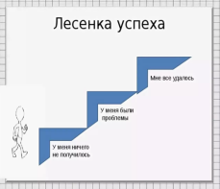  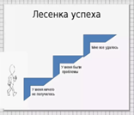
Рефлексия учащихся и учителя.  2 мин. | Рефлексия: в виде обратной связи прием «Рефлексивная мишень».  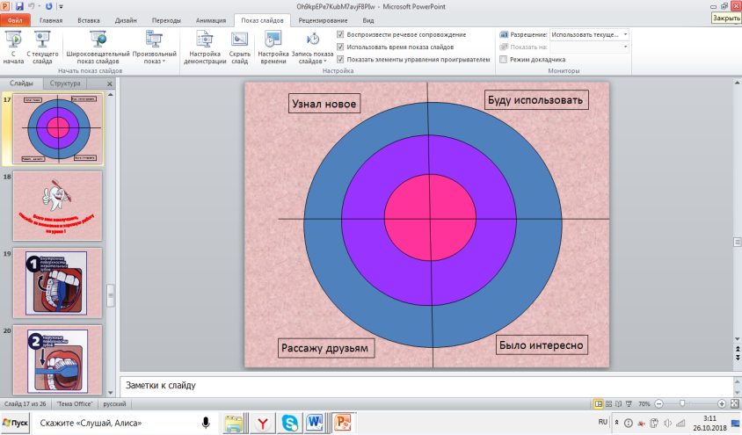  «узнал новое»  «буду использовать»  «расскажу друзьям»  «было интересно»  На доске на мишень учащиеся клеят стикеры с ответом на вопрос, в том секторе, который соответствует их оценке урока ( 3,4 или 5 баллов). |  | ФО  Прием «Оценка за урок» | Рефлексивная мишень,  Стикеры
 | Объясняет выполнение домашнего задания, с целью расширения и углубления содержания изученной темы, удовлетворения индивидуальных образовательных потребностей всех учащихся и поддержания интереса к предмету. | Выбирают вариант домашнего задания. |  | Домашнее задание: § 4 стр 17-19

Приложение № 1
Фруктоза.
В последние десятилетия фруктоза распространилась по всему продовольственному рынку благодаря репутации углевода, который считается менее вредным, чем глюкоза. Более того, фруктоза слаще глюкозы на вкус. В отличие от глюкозы, фруктоза действительно незначительно повышает уровень глюкозы в крови и секрецию инсулина. Это позволяет избежать значительных скачков уровня инсулина после употребления глюкозы, что вредно для поджелудочной железы, особенно для пациентов с сахарным диабетом.
Однако в последние годы ученые опубликовали несколько научных работ, результаты которых утверждают, что фруктоза не настолько полезна для организма, как считалось ранее, особенно для печени. Оказалось, что печень превращает фруктозу в жир очень эффективно, а у людей, которые употребляют слишком много продуктов с высоким содержанием фруктозы, часто увеличивается масса тела, повышается артериальное давление и развивается ожирение печени — симптомы, которые врачи группируют вместе под названием «метаболический синдром».
Специалисты рекомендуют с осторожностью употреблять продукты, содержащие большое количество фруктозы в процентном соотношении, а именно: кукурузный сироп (90%), сахар-рафинад (50%), агава сухая (42%), мед пчелиный (40,5%), финики (31,5%), изюм (28%), инжир (24%).
Несмотря на распространенное мнение, свежие фрукты и овощи содержат незначительное количество фруктозы, не более 5–9%. С другой стороны, пакетированные соки, а также кондитерские изделия на фруктозе, скорее всего, искусственно насыщают этим сахаром. При их употреблении следует соблюдать осторожность и не забывать ознакомиться с составом продукта.
Рибоза.
Рибо́за — моносахарид из группы пентоз, бесцветные кристаллы, легко растворимые в воде и имеющие сладкий вкус. Эпимер арабинозы. Открыта в 1905 году.
Рибоза, как и другие моносахариды, в растворах существует в виде равновесной смеси ациклической и циклических: пиранозной и фуранозной форм (аномерные α- и β-рибопиранозы и α- и β-рибофуранозы).
Рибоза в форме β-D-рибофуранозы входит в состав рибонуклеиновой кислоты, нуклеозидов, нуклеотидов и других биологических важных веществ.
Рибоза является компонентом РНК и используется при генетической транскрипции. Производное β-D-рибозы — β-D-дезоксирибоза является компонентом ДНК. Также β-D-рибоза является компонентом АТФ и некоторых других веществ, участвующих в метаболизме
Лактоза
Лактоза - это высокоэнергетический элемент и это распространяется на все продукты питания, в которых она содержится. 2) Она заметно укрепляет иммунитет организма. 3) Употребление продуктов, содержащих лактозу, является профилактикой сердечно-сосудистых заболеваний.
Молочные продукты и молока являются источником важнейшего для пищевой промышленности вещества – лактозы. Это не что иное, как углевод из группы дисахаридов, другое название которого – молочный сахар. Лактоза действительно сладкая на вкус, но сила этой сладости меньше, чем у обычного сахара примерно в три раза. С биологической точки зрения это вещество выполняет массу полезных функций. В организме человека и других млекопитающих, лактоза имеет свойство подстегивать метаболические процессы, ускорять усвоение минералов и витаминов. Кроме того, она служит питательной средой для развития полезной микрофлоры кишечника – именно благодаря ей бифидобактерии и лактобактерии начинают размножаться.
Уникальный набор свойств сделал лактозу незаменимым сырьем в микробиологии, фармакологии и производстве пищевых продуктов.
Для получения лактозы, молочную сыворотку подвергают многоэтапной обработке. Сырье выпаривают и отправляют в сушильную установку – вальцевую или распылительную. В результате образуется мелкодисперсный порошок, цвет которого может варьироваться от белого до кремового.

Использование в пищевой промышленности
Основные потребители лактозы – компании по производству питательных смесей для животных и детского питания. Высокая ценность молочного сахара и доказанная польза для организма сделала его неотъемлемым ингредиентом в продуктах такого рода.
В хлебопекарной отрасли лактоза также распространена, ее включают в большинство рецептур с целью улучшения характеристик и внешнего вида готовых изделий. Лактоза делает тесто более объемным и придает поверхности хлебобулочных изделий привлекательную корочку аппетитного золотистого оттенка.
Кондитерские изделия не обходятся без лактозы в составе. Добытый из молока сахар положительным образом влияет на вкус продукции, подчеркивает естественные оттенки фруктов и ягод в мармеладах, желе и конфетах. Белый сахар может быть заменен молочным в существенной доле общего объема – примерно наполовину.
Колбасы, сосиски, паштеты, другие мясные полуфабрикаты – в состав всех этих категорий продуктов производители добавляют лактозу. В этом случае она выступает в качестве стабилизирующего компонента – консистенция продуктов становится однороднее, а срок годности увеличивается. Сладость лактозы ко всему прочему смягчает и балансирует соленый вкус колбас.
Добавляют лактозу и в алкогольные напитки. Она имеет разнонаправленной действие: улучшает вкус, делая его более приятным и менее резким, а еще устраняет негативные эффекты этилового спирта.
Еще одно свойство лактозы – способность удерживать запахи – сделало ее основой для пищевых вкусо-ароматических добавок, без которых сегодня не обходятся самые разные категории товаров.

Приложение № 2
Оценочный лист
Критерии выполнения и защиты постера на А3 ( ставится знак «+» или «-»)
№ | Критерии | 1группа | 2 группа | 3 группа
1 | Физические свойства
2 | Химические свойства
3 | Продукты питания, значение в живых организмах
4 | Применение
5 | Примечания:

Приложение № 3
Задание №2.
Используя цепочку, объяснить процесс, составить уравнение химической реакции, расставить коэффициенты.
Цепочка №1
Фотосинтез→углекислый газ +вода→глюкоза+кислород

Критерий оценивания | Дескриптор
1.Составляет уравнение реакции фотосинтеза  2. Составляет уравнение реакции брожения | 1.Составляет уравнение реакции взаимодействия углекислого газа и воды, определить фермент.  2.расставляют коэффициенты  3. Составляет уравнение реакции разложения глюкозы, определить фермент.  4.расставляют коэффициенты

Приложение № 4
Задание №3. «Установи соответствие»
Установите соответствие между названием вещества и его биологическим значением, функциями и применением, установи соответствие между углеводом и его формулой:
Уровень А

Название вещества | Биологическое значение, функции и применение
1) глюкоза | А) Основная составная часть растений. Фильтровальная бумага, вата чистый продукт, служит для изготовления х/б и льняных тканей. Применяется для получения взрывчатого вещества, ацетатных волокон и пластмасс.
2) муреин | Б) опорный полимер клеточной стенки бактерий
3) рибоза | В) содержится в моркови, дыне, соке березы, сахарном тростнике, сахарной свекле. Используется для промышленного производства пищевого сахара.
4) сахароза | Г) 7% содержится в материнском молоке. Укрепляет иммунитет. Используется в хлебопекарной отрасли.
5) целлюлоза | Д) структурный углевод животных наружный скелет членистоногих, раков, пауков и насекомых и грибов (клеточная стенка.)
6) хитин | Е) Входит в состав РНК. Основной структурный углевод растений
7) крахмал | Ж) Необходима для людей с заболеванием «сахарный диабет», применяется как подсластитель в пищевой промышленности. Семен, клубни растений

Уровень В
Химическая формула | Название | По отношению к гидролизу
1. С₆ Н₁₂О₆  2. С₁₂ Н₂₂О₁₁  3. С₆ Н₇О₂ (ОН)₃  4. n С₆ Н₁₂О₅ | А. сахароза  Б. крахмал  В. глюкоза  Г. целлюлоза | а моносахарид  б дисахарид  в полисахарид

Приложение №5
Задание №4. «Логическая задача»
Растения поглощают 0,12% солнечной энергии, дошедшей до Земли, при этом на 1м 2 зеленых листьев за час синтезируется 1 г. глюкозы. Определите сколько г. глюкозы синтезируется за 18 часов?
Формативное оценивание
Критерий оценивания | Дескриптор
4.прогнозируют количество синтезируемой глюкозы на зеленых листьях решая логическую задачу. | 1. прогнозируют количество синтезируемой глюкозы на зеленых листьях, за определенный промежуток времени;  2. Составляют пропорцию  3. Правильно делают вычисление.

